2022年度 放課後等デイサービス こっしーらんど／ラボこっしー

保護者アンケート結果

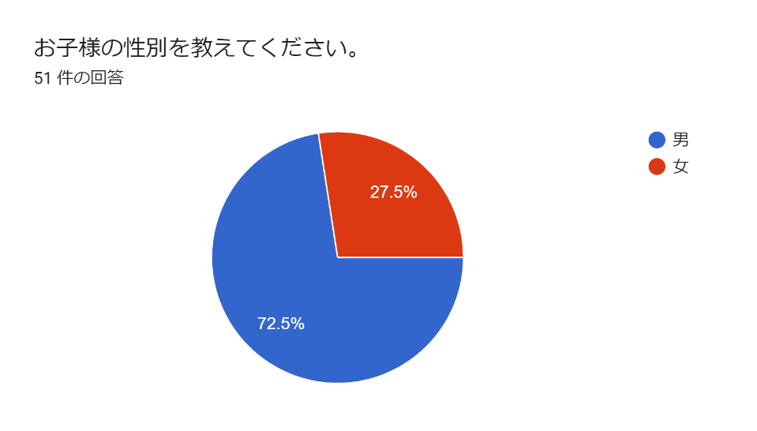

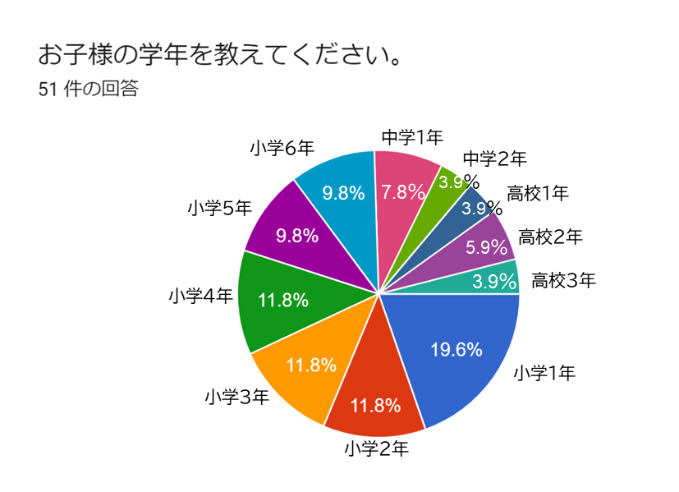

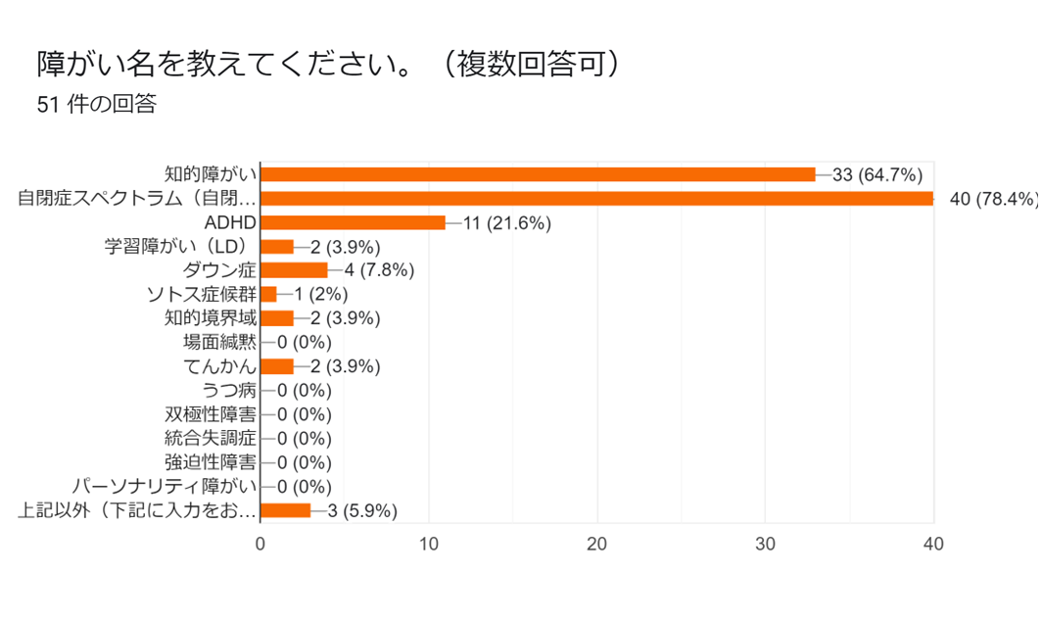

「上記以外」を選択の方はご入力ください。
3.9％
・副甲状腺機能低下症
・アラジール症候群
・協調性運動障がい

利用事業所について

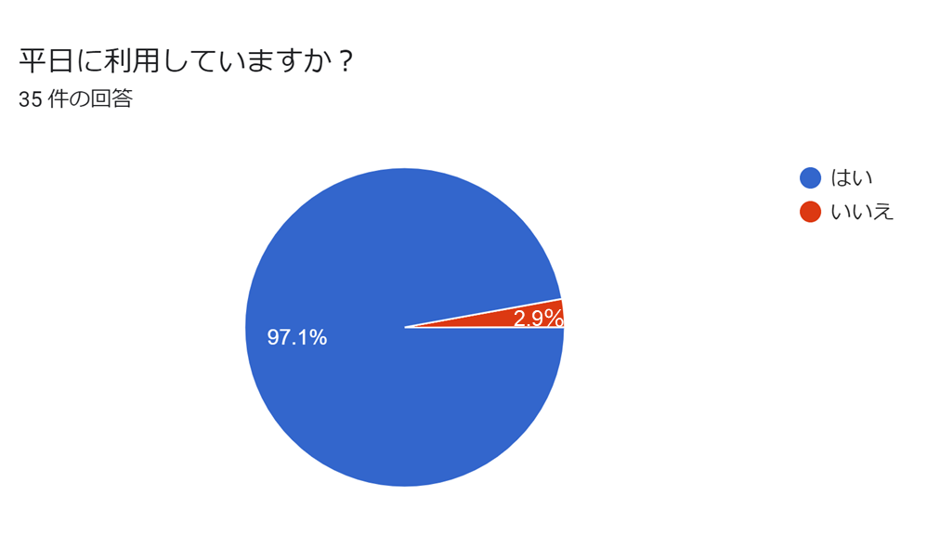
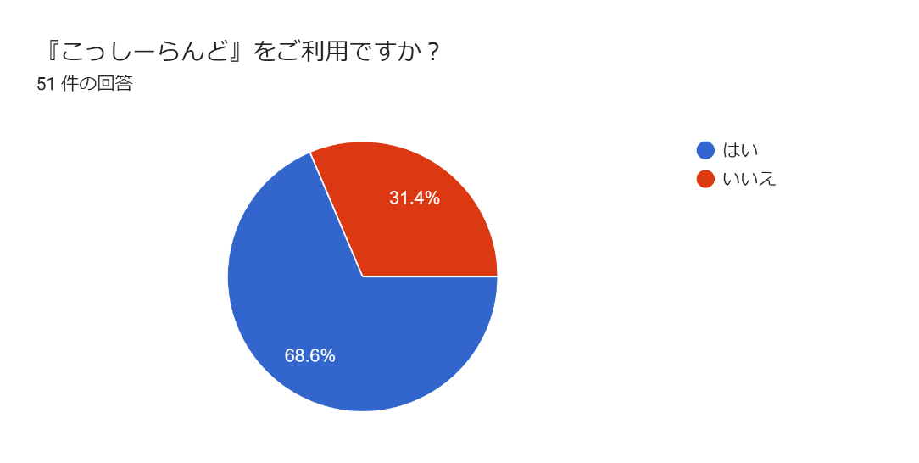
平日に利用している理由を教えてください。
- 仕事をしている為
- 色んな人にふれあい色んな取り組みを学んでほしいから
- 人見知りなのでたくさんの人とせっしていろいろ経験をしてほしいから
- 少しでも自宅でのタブレットゲームから離れさせる為
- 療育、他者との関わり方など教えてもらうため
- 学校後に自宅に帰ってくるより、デイで楽しく過ごして欲しいから。
- 学校が早く終わってしまうから
- 両親が仕事のため
- 生活リズムを作るため。余暇を充実させるため。親のリフレッシュのため。
- 学校以外の居場所で過ごすため
- 放課後を親以外の人とコミュニケーションとりながら有意義に過ごすため。
- 土日はなるべく家族の時間を大切にしたいから。
- 私が仕事をしている為
- 仕事とリフレッシュ
- 取り組む課題によって、利用させてもらってる。
- 学習や先生とお友達とのコミュニケーションに力をいれたくて利用しています。
- 放課後に子供同士のコミュニケーションの時間を作るためと、早くに帰宅するとテレビを見てダラダラと過ごしてしまうので、メリハリのある過ごし方をしてほしいので平日も利用しています
- 仕事をしているため、１人で家に帰らせるのは不安があるため
- 学校が終わってからの時間を楽しく過ごしてほしいからです
- 子供の放課後を利用した訓練を行いたいため
- 一人で下校が出来ない為。学校終わりの隙間時間を色々なお友達・スタッフさんと関わらせたい為
- 放課後の利用が都合が良いため
- 療育のため
- 社会性を身につけたい
- 娘が友達を作りたいと言っています。
- 放課後を有意義に過ごすため
- 本人の希望
- 本人に良い影響がたくさんある為
- 放課後を充実させたい、土曜日は別の用事がある
- 放課後に療育を受け、楽しく過ごすため
- 療育を受けさせる為

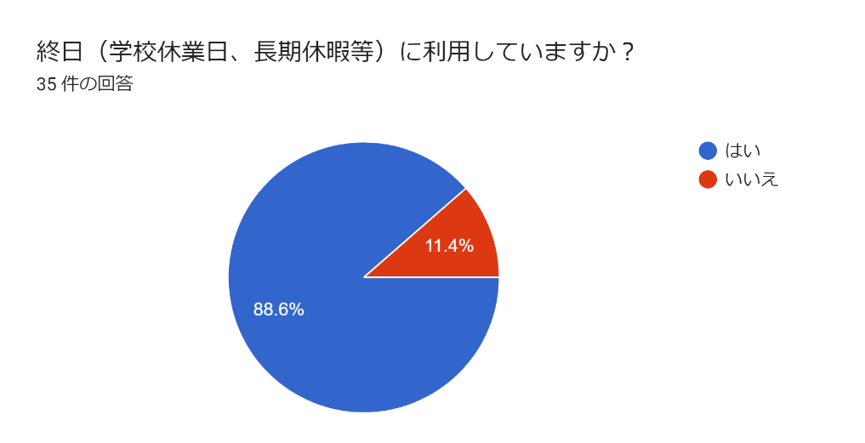

終日に利用している理由を教えてください。
- 色んなプログラムに参加させたいから
- たくさんの取り組み、色んな事を経験、体験してほしいから
- たくさんの取り組みや体験でたくさんの事を学んでほしいから
- タブレットゲームから離れさせる為。また、社会性を身につけさせる為。
- 家ではテレビやインターネットばかりになりがちなので友達の中に入ってコミュニケーションを育んでほしい、また親も働いてるのでお留守番は心配
- 今までデイに通う前は、公園などに行ってましたが、暑い、寒い、そして集団での遊びが苦手で順番待ちが苦手で中々難しく家でYouTubeやゲームをする事が多く、デイに行くと楽しかったぁーと帰宅する為です
- 毎回ではないが連休や行かせたいイベントがある時に利用している
- 土日は利用してないんですが、夏休みなど長い休暇は仕事のため利用しています
- 生活リズムをつくるため。家にいるよりもこっしーを利用している方が充実した一日をおくれるため
- イベントなどもあるため
- 家族以外と、普段できない体験をして楽しんでほしい
- 終日ならではのプログラムがあるため。昼食を買いに行こう！など経験させたいプログラムがある時に利用させてもらっています
- 仕事をしている為
- 取り組む課題によって、利用させてもらってる
- お家で過ごすのが退屈みたいでこっしーさんラボこっしーさんでお勉強したりお友達と遊んだりして過ごす方が楽しいみたいで本人希望で利用してます
- 生活のリズムを崩さないためと、デイでの継続した支援が受けられるように終日利用希望しています
- 仕事がある日もあるので
- 土曜、長期休暇時も仕事があるため
- 個別プログラムがよかった
- 休日での子供の訓練を行いたいため
- 休日の方が調理など色々経験ができる為
- 療育の為
- 社会性を身につけたい
- 学校休業日を有意義にすごすため
- 本人の希望
- 本人に良い影響がたくさんある為
- 土曜日は家にいても、上の子達の都合に振り回されるだけだから
- 生活リズムを崩さないため
- クッキング、書道などのイベントを体験させ、療育を受け、楽しく過ごさせるため
- 療育を受けさせる為

終日に利用していない理由を教えてください。
- 基本的におやすみは家族で過ごしたい 休ませたい 楽しませたい
- 休みの日は家族で過ごしたいからです
- てんかんがあるため、長時間預ける事に不安があるため
- 娘には弟がいるのですが、一緒に遊べます。

こっしーらんどについて「環境・体制整備」

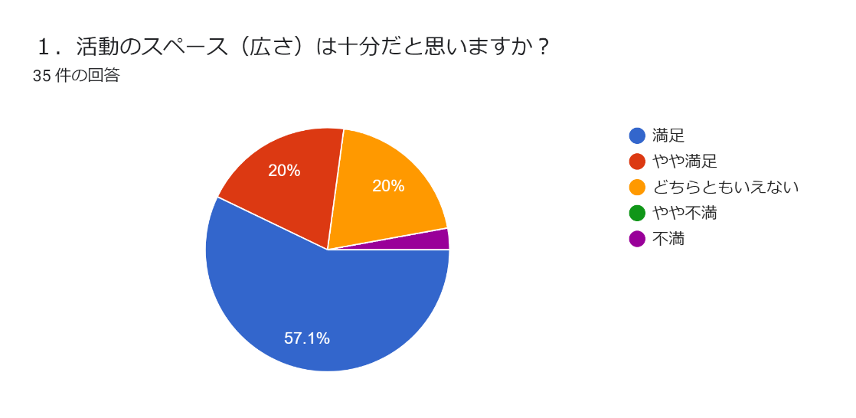
2.9％

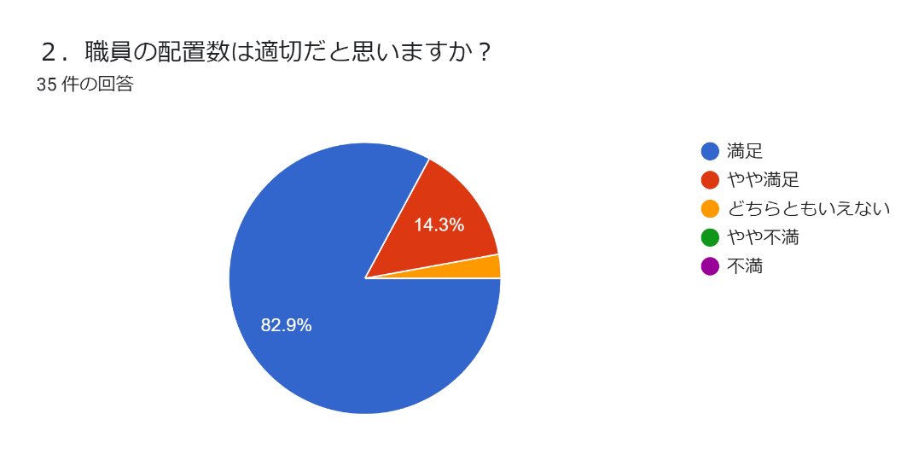
2.9％
2.9％

2.9％
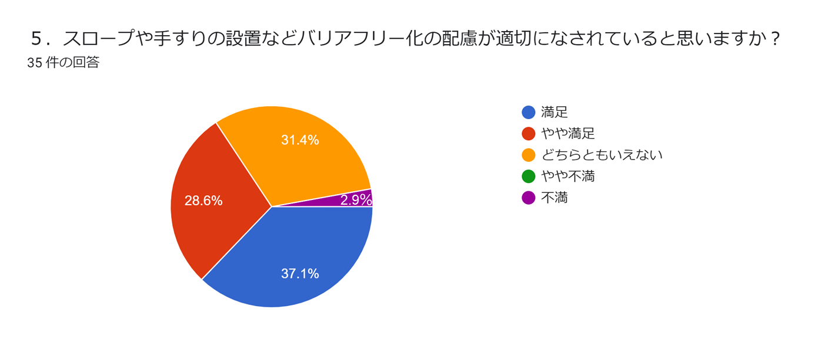
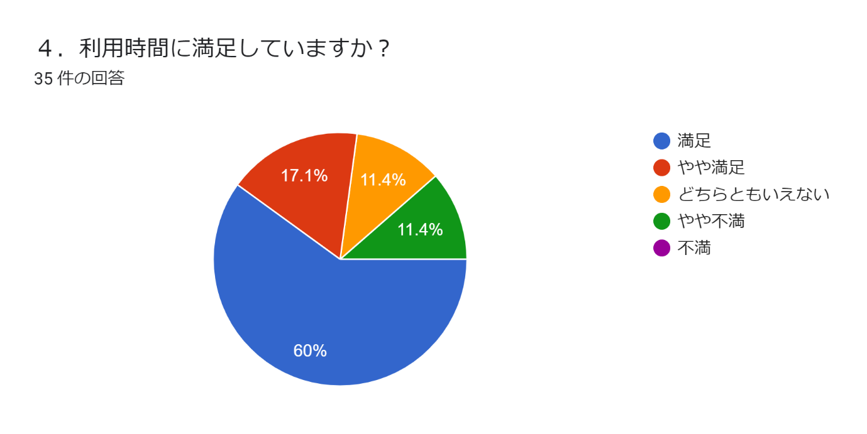
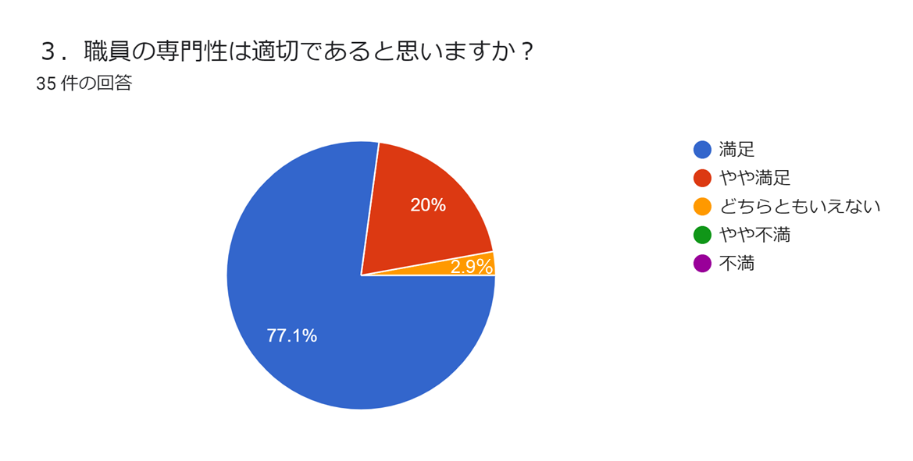
「環境・体制整備」について意見・要望・不満・改善点等ありましたら入力してください。
- 入口の階段が急なので心配です
- 職員により専門性に差があるとは感じる
- ビルの階段の昇降が、多少急なのでサポートが必要だと思われる。

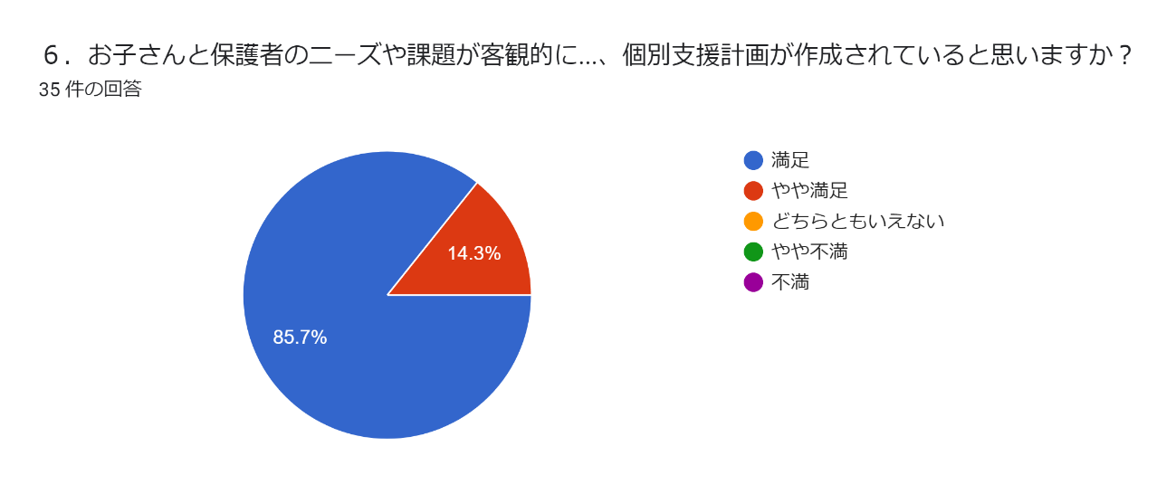
こっしーらんどについて「適切な支援の提供」

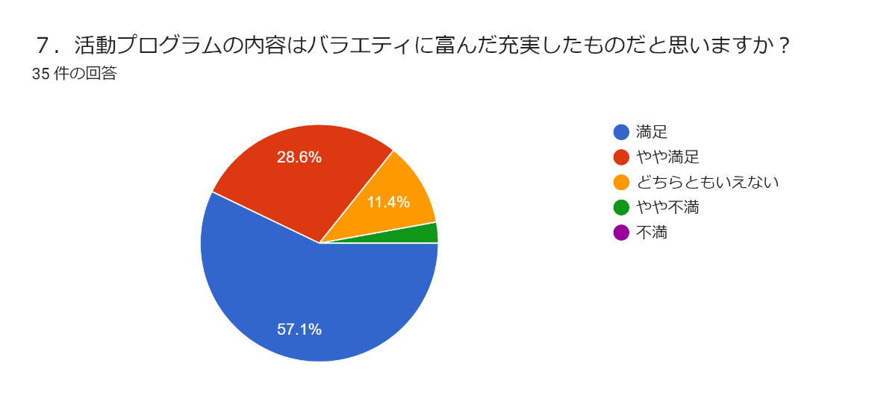
2.9％

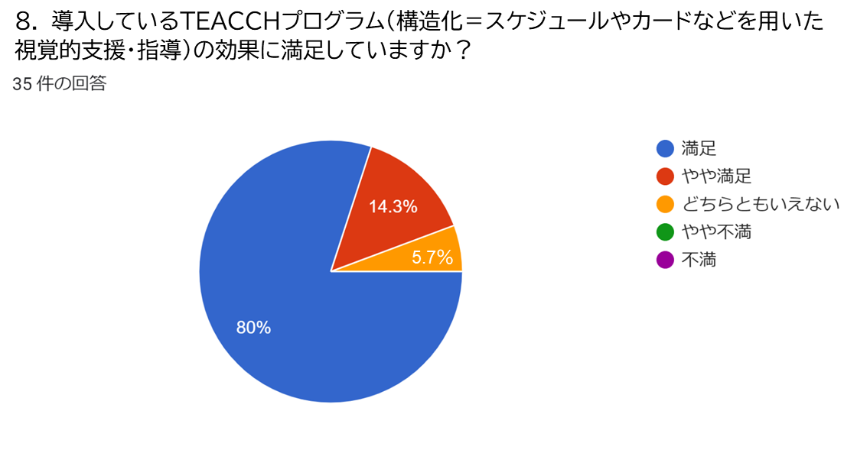
5.7％

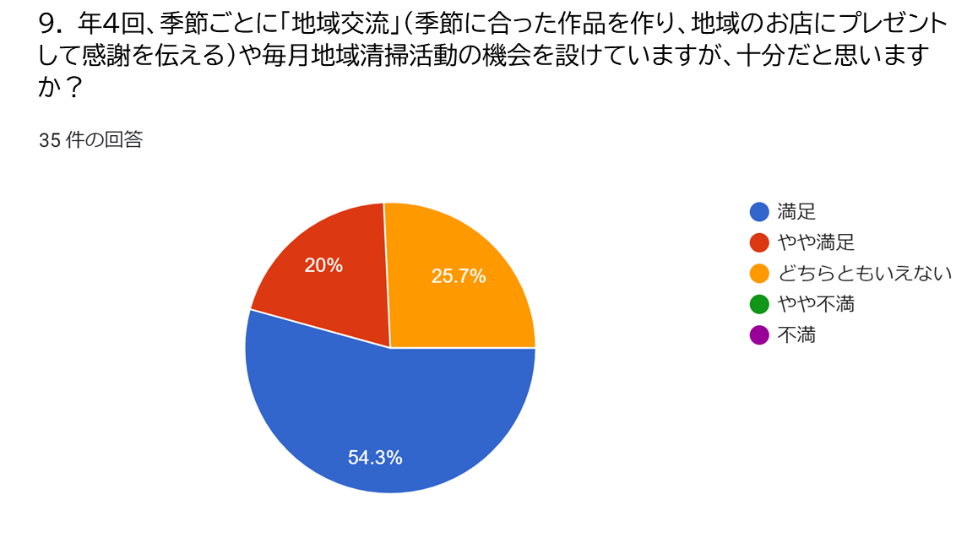

「適切な支援の提供」について意見・要望・不満・改善点等ありましたら入力してください。
- 変わらず続けてもらえたら有難いです
- コロナ禍で制限はあるかもしれませんが、今後コロナ患者が増えたとしても外での遊びや学習を中止せずにしてほしいなとは思います
- 平日のみデイサービスを利用しているため、娘の学校は15時45分に終わり、他の子供のお迎えの関係でこっしーらんどに到着できるのは16時15分～30分くらいになるのです。30分しか時間がなく、短すぎる
こっしーらんどについて「保護者への説明」

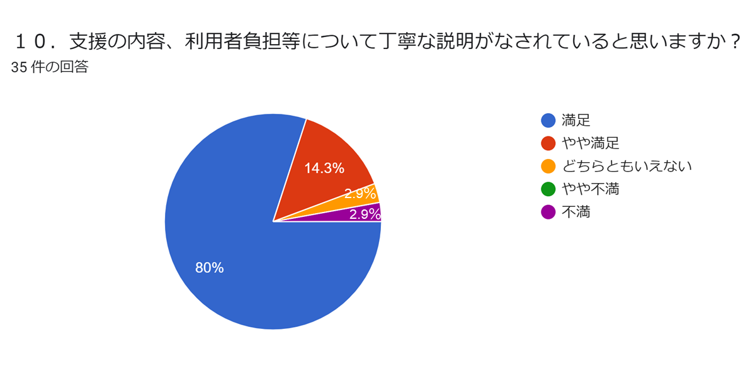

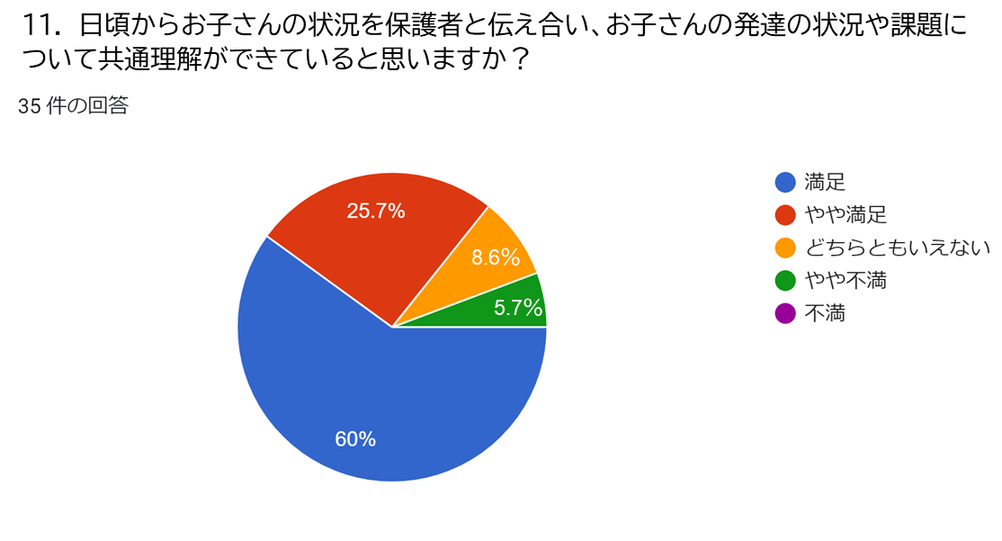

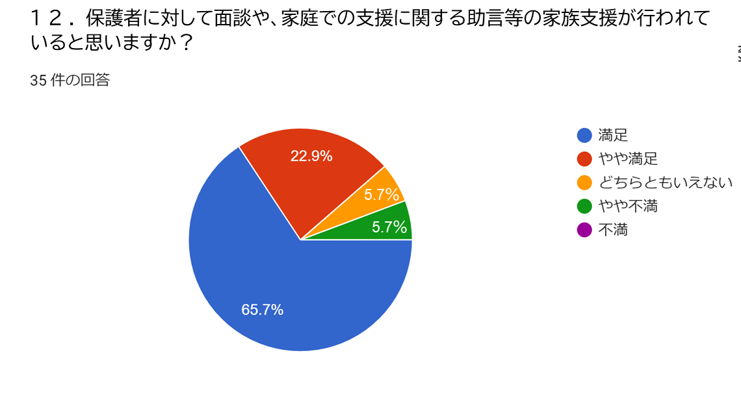

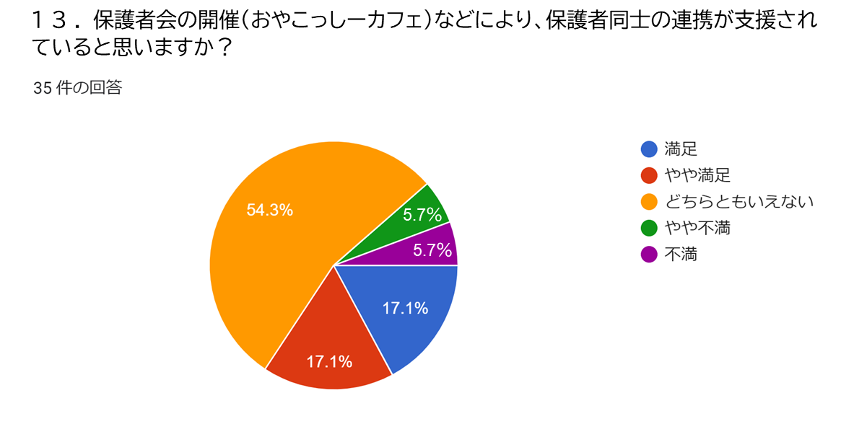

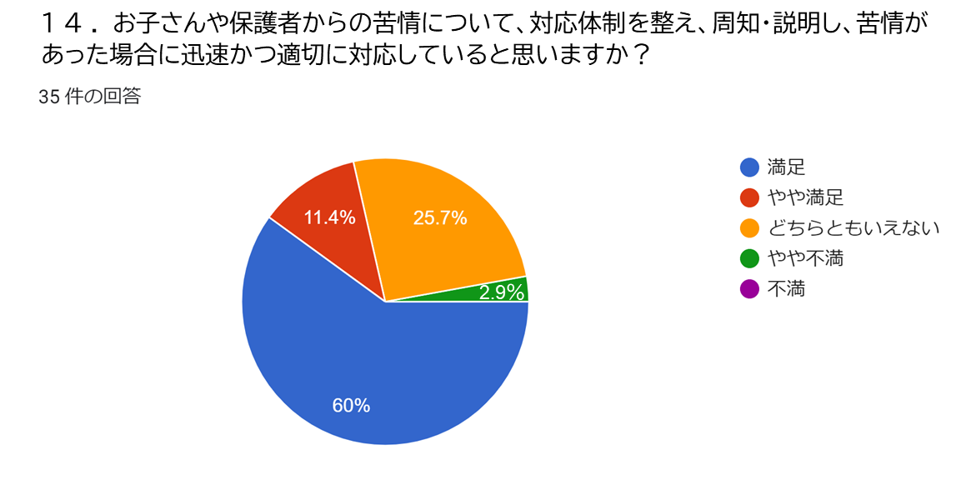

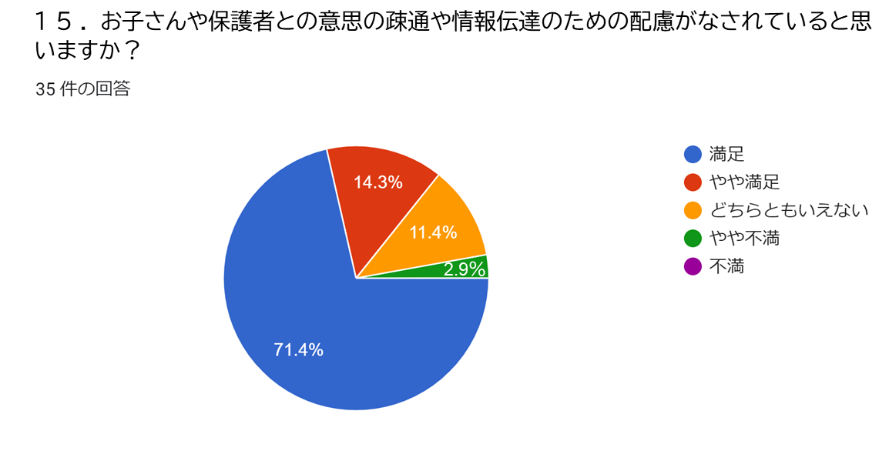

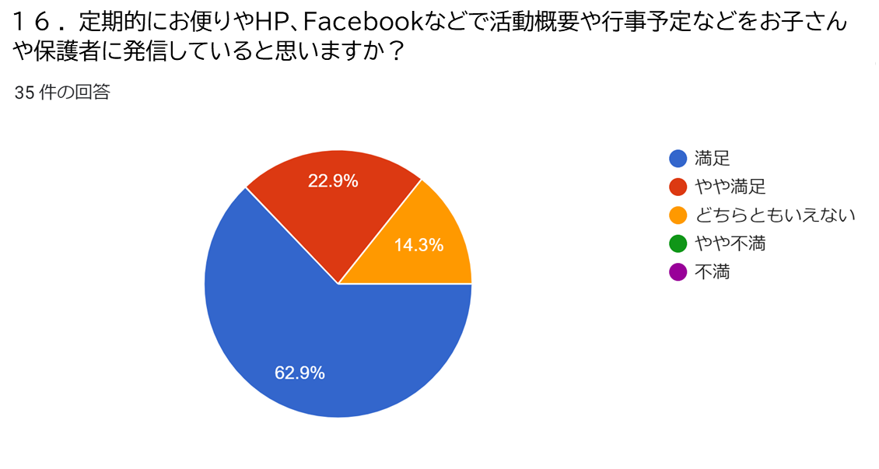

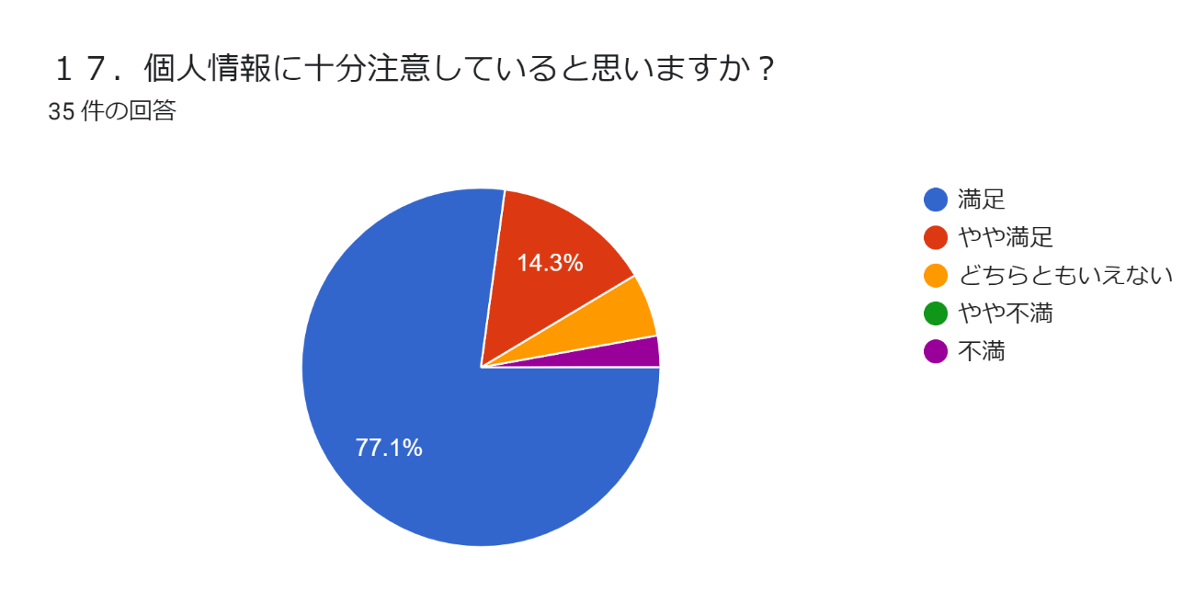

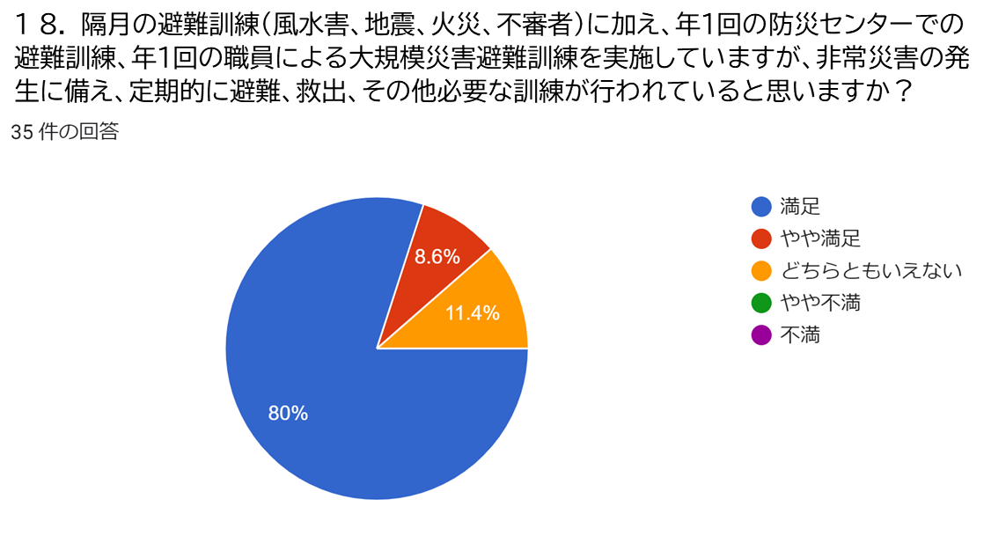

「保護者への説明」について意見・要望・不満・改善点等ありましたら入力してください。
- 細かく対応して下さってるので助かります
- 保護者との面談や助言については少ないと感じる。誰に相談すれば良いのかもよくわからない。苦情やお願いに関しても、職員みんなで共有されていないと感じる。コロナのせいだと思うが、保護者同士や保護者と職員の交流の場がもっとほしい。
- 「どちらともいえない」と選択した2項目は、まだどちらも未経験なのでそのような選択をしました。
- ちょうどいいです。
- 娘がデイサービスに行くときは、お菓子を食べて15分くらいゲームをするだけでなく、1時間くらい過ごせるようになればいいなと思います。学校の宿題を30分ほど指導していただけると助かります。
- 今でも毎回メールで状況を教えて頂いてますが、出来ればもう少し詳細に、写真つきでいただきたいです。

こっしーらんどについて「満足度」

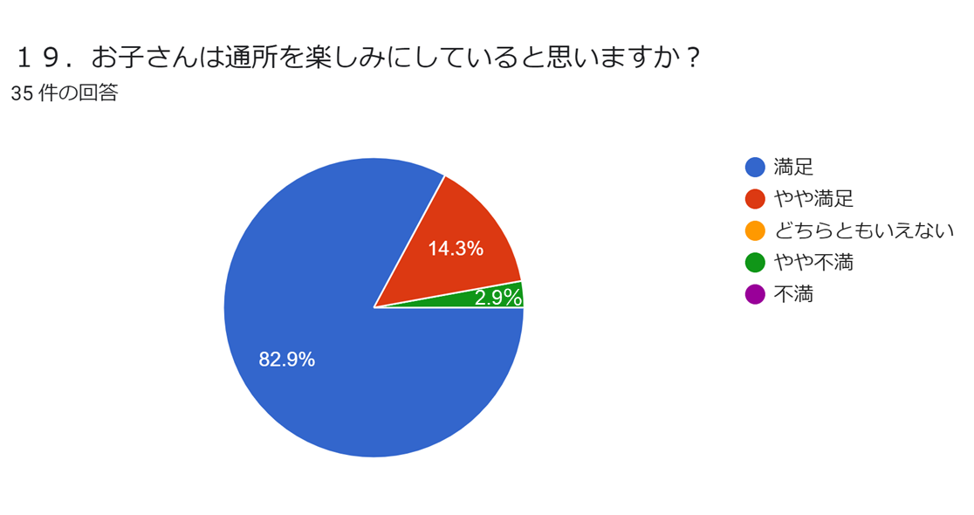

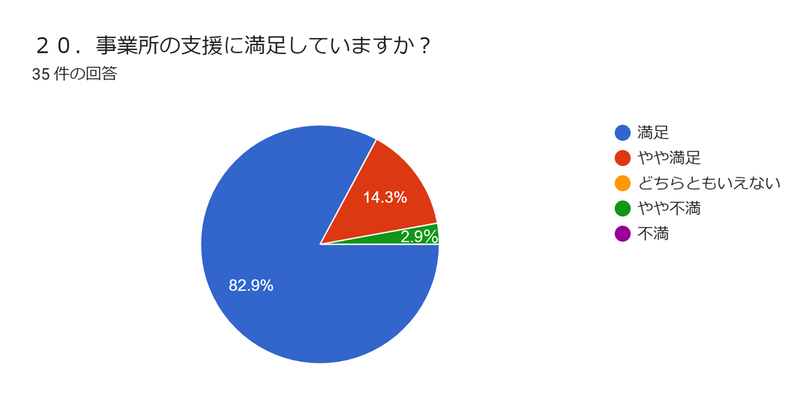

「満足度」について意見・要望・不満・改善点等ありましたら入力してください。
2.9％
- 毎回利用を楽しみにしています
- 利用後は毎回楽しかったと言っています。毎回のお便りも、デイサービスでの様子が伝わってきてありがたいです。感謝しています
- 土曜日、長期休暇の早朝の送迎をされなくなったことが満足度の低下につながっています

（こっしーらんど）お子さんに必要だと思う支援について

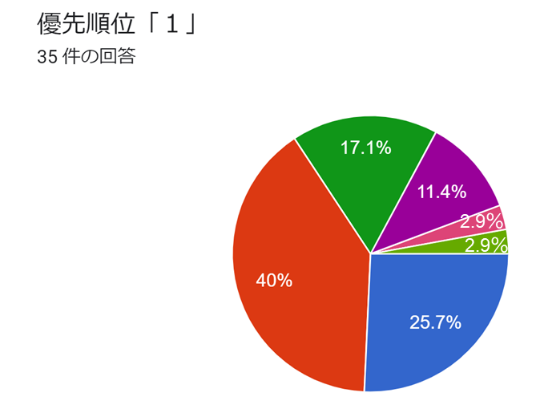

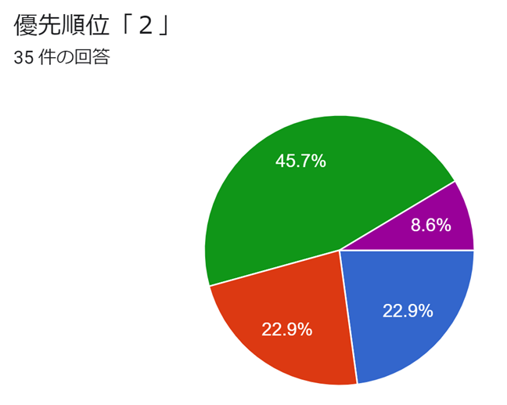
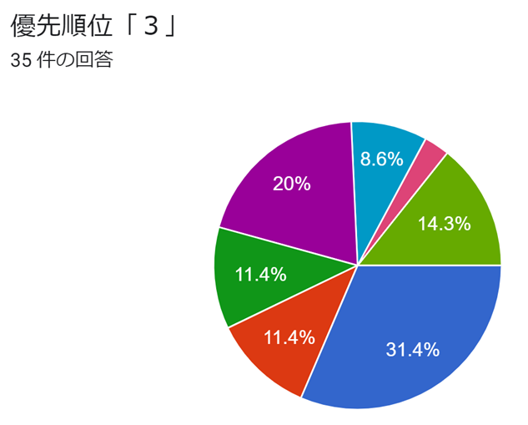

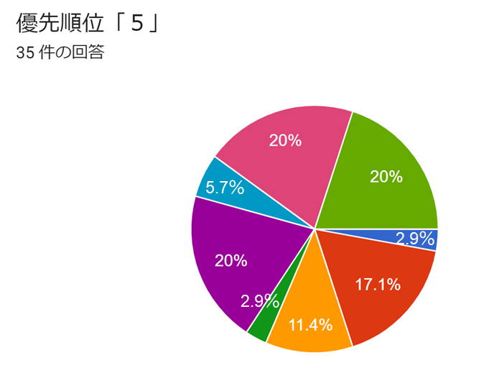
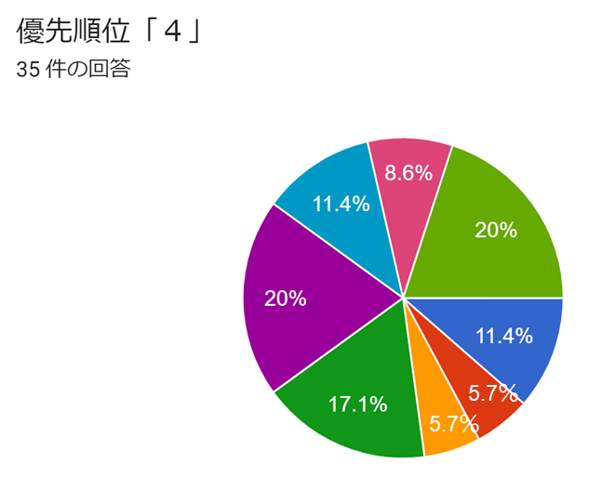

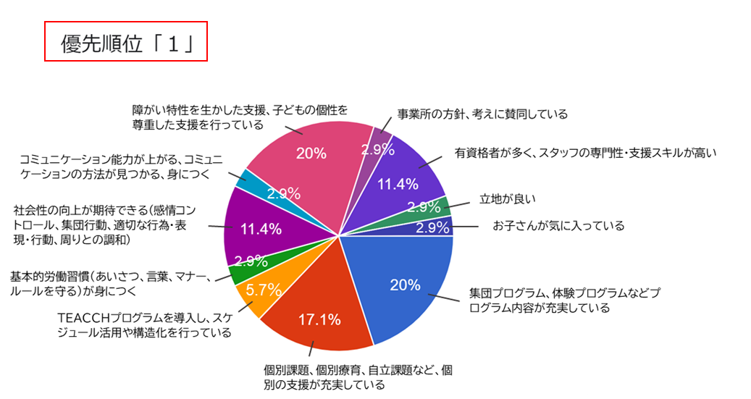
１．こっしーらんどで気に入っているところ、利用する理由を優先順位が
高い順番に教えてください。

2.9％

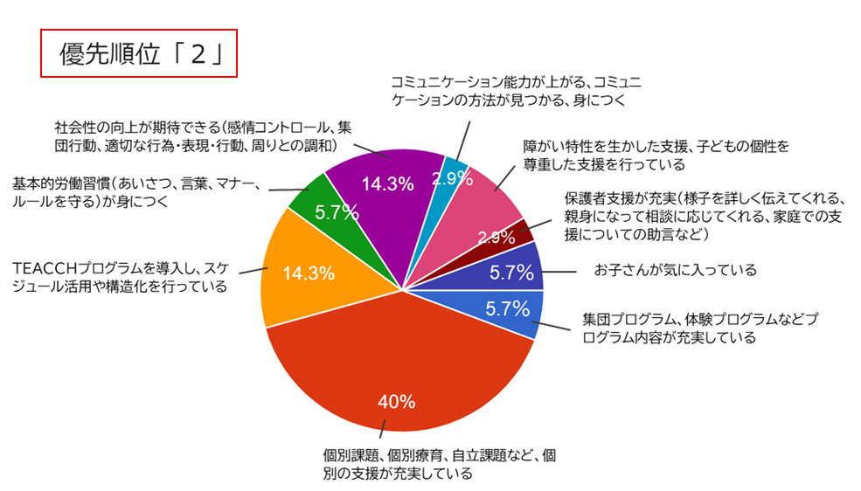

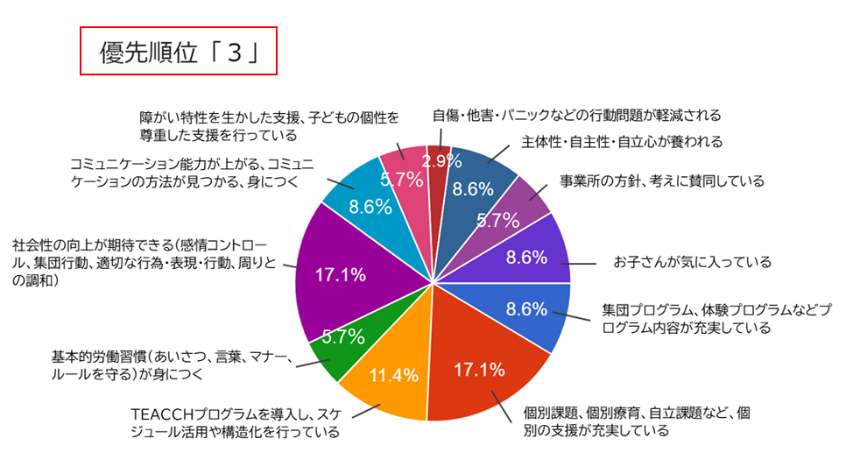

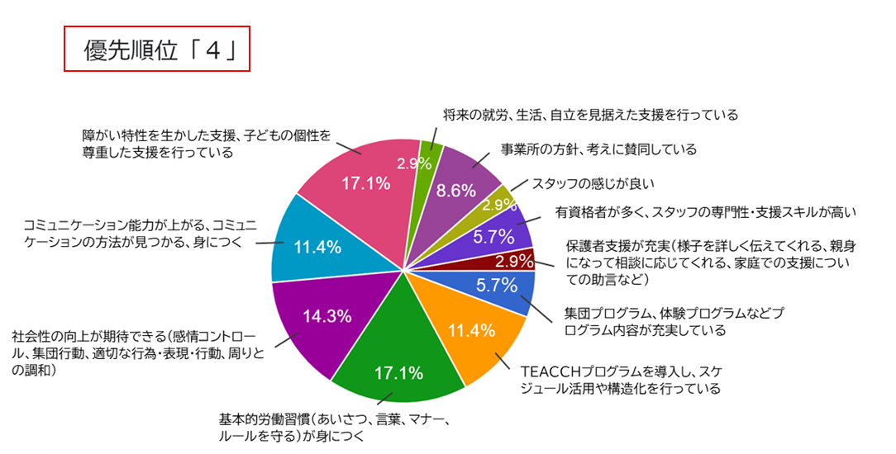

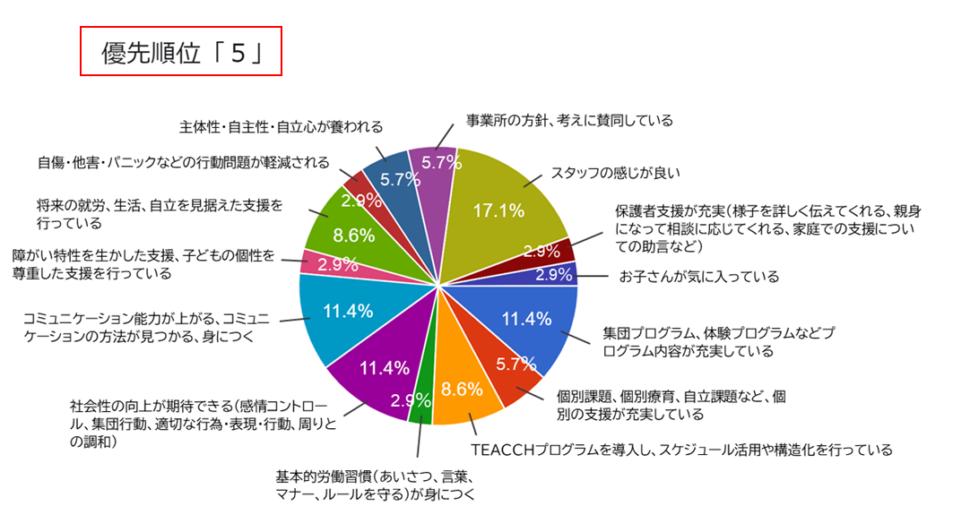

２．こっしーらんどに求めるもの、やってほしいこと、導入してほしいプログラム等があればご入力ください。
- 個別活動の時間を増やして欲しいです
- コロナなので難しいとは思うのですが、夏休みに行く予定だったところなど、色々な施設へのお出かけなどもう少し増やしてほしい。
- 経験（外出）の機会を増やしてほしいです。
- 保護者間の交流を希望します。
- 学習支援の強化。博物館、動物園、公園等外出して体験する機会を増やして欲しい
